ФАКУЛЬТЕТ | Информатика и системы управления
КАФЕДРА | Защита информации

ОТЧЕТ
о лабораторной работе № 6

Файлы

Выполнил | ИУ10-14/6 |  |  |  | М.И. Молчанова
 | (группа) |  | (подпись) |  | (И.О. Фамилия)
Проверил | ассистент кафедры ИУ10 |  |  |  | М.А. Наткин
 |  |  | (подпись) |  | (И.О. Фамилия)

Содержание
Постановка задачи 2
Теоретическая часть 2
Описание программы 3
Описание алгоритма 4
Описание входных и выходных данных 7
Листинг программы 8
Результат работы программы 13
Список использованной литературы и материалов 16

Постановка задачи
Лабораторная работа № 6 «Файлы». Требуется выполнить корректировку программ, написанных для лабораторных работ № 1, № 4 и № 5, так, чтобы исходные данные считывались из текстовых файлов, а результаты записывались в текстовые файлы.
Программа состоит из трёх независимых блоков, каждый из которых работает со своей парой файлов:
- лабораторная № 1 – файл lab1_in.txt содержит два числа b и b2; требуется вычислить z1 = √(2b + 2√(b² − 4)) / (√(b² − 4) + b + 2) (определено при b ≥ 2) и z2 = 1 / √(b2 + 2) (определено при b2 > −2); результат записать в файл lab1_out.txt;
- лабораторная № 4 – файл lab4_in.txt содержит размер массива N и число Amax; требуется заполнить массив из N элементов (5 ≤ N ≤ 30) случайными числами из отрезка [−5; 5], найти два максимальных по модулю элемента, сумму элементов с модулем меньше 1, обнулить элементы, модуль которых больше Amax, и сжать массив, переместив нулевые элементы в конец; результат записать в файл lab4_out.txt;
- лабораторная № 5 – файл lab5_in.txt содержит размеры матрицы n и m; требуется заполнить матрицу n × m случайными целыми числами от −7 до 7, вычислить среднее значение, дисперсию и среднеквадратичное отклонение σ, заменить на среднее значение элементы, отклонение которых от среднего превышает σ; результат записать в файл lab5_out.txt.

Теоретическая часть
Текстовый файл хранит данные в виде последовательности символов, разбитой на строки. Доступ к текстовому файлу последовательный: каждое следующее значение читается после предыдущего. При чтении и записи числа преобразуются из символьного представления во внутреннее и обратно.
Работа с файлом выполняется в четыре шага: создаётся файловый объект, связанный с именем файла; задаётся режим (чтение или запись); выполняется обмен данными; файл закрывается. Закрытие обязательно: при закрытии остаток данных из буфера дописывается в файл.
В C++ для работы с текстовыми файлами используется библиотека <fstream>:
- ifstream – поток ввода из файла (чтение); при создании объекта файл открывается на чтение;
- ofstream – поток вывода в файл (запись); файл создаётся, а если он существует – перезаписывается;
- метод is_open() возвращает true, если файл успешно открыт, – так проверяется, что работать с файлом можно;
- операторы >> и << читают и записывают данные так же, как cin и cout;
- метод close() закрывает файл.
Пример чтения и записи:
ifstream fin("lab1_in.txt"); // открыть файл на чтение
ofstream fout("lab1_out.txt"); // открыть файл на запись
if (fin.is_open() && fout.is_open()) {
fin >> b >> b2; // прочитать два числа
fout << "z1 = " << z1; // записать результат
fin.close();
fout.close();
}
Для оформления вывода используются манипуляторы библиотеки <iomanip>: fixed – запись числа с фиксированной точкой, setprecision(k) – k знаков после точки, setw(w) – ширина поля w символов.
Расчётные формулы для матрицы n × m (лабораторная № 5): среднее Aср = (1 / (n·m)) · Σ aᵢⱼ; дисперсия D = (1 / (n·m − 1)) · Σ (aᵢⱼ − Aср)²; σ = √D.

Описание программы
Программа написана на языке C++ в среде Qt Creator. Подключены библиотеки <iostream>, <fstream> (файлы), <cstdlib> и <ctime> (случайные числа), <cmath> (математические функции) и <iomanip> (форматирование вывода).
Функции, используемые в блоке лабораторной № 5:
- float** MakeMatr(int n, int m) – выделяет динамическую память под матрицу n × m и заполняет её случайными целыми числами от −7 до 7;
- void PrintMatr(float** mass, int n, int m, ofstream& out) – записывает матрицу в файловый поток out, поток передаётся по ссылке;
- float Midle(float** mass, int n, int m) – вычисляет среднее значение элементов;
- float Disp(float** mass, int n, int m, float midl) – вычисляет дисперсию;
- void CorrectMatr(float** mass, int n, int m, float midl, float sigma) – заменяет на среднее значение элементы, у которых |aᵢⱼ − midl| > sigma.
Функция main() состоит из трёх блоков в фигурных скобках – по одному на каждую лабораторную работу. Фигурные скобки ограничивают область видимости, поэтому в каждом блоке можно использовать одинаковые имена fin и fout. В каждом блоке открываются входной и выходной файлы, проверяется успешность открытия, выполняются вычисления, результаты записываются в выходной файл, после чего файлы закрываются, а динамическая память освобождается.

Описание алгоритма
- Выполнить блок лабораторной № 1: открыть файлы, прочитать b и b2, вычислить z1 (если b ≥ 2) и z2 (если b2 > −2), записать результаты или сообщения о том, что значение не определено, закрыть файлы.
- Выполнить блок лабораторной № 4: открыть файлы, прочитать N и Amax, ограничить N отрезком [5; 30], заполнить массив, записать его в файл; найти два максимальных по модулю элемента (сортировкой копии массива пузырьком по убыванию модуля); найти сумму элементов с модулем меньше 1; обнулить элементы с модулем больше Amax; сжать массив; записать результаты, освободить память и закрыть файлы.
- Выполнить блок лабораторной № 5: открыть файлы, прочитать n и m, создать матрицу, записать её в файл, вычислить среднее, дисперсию и σ, записать их, выполнить корректировку, записать полученную матрицу, освободить память и закрыть файл.
Общая блок-схема программы приведена на рис. 1, блок-схемы блоков лабораторных № 1, № 4 и № 5 – на рис. 2–4.
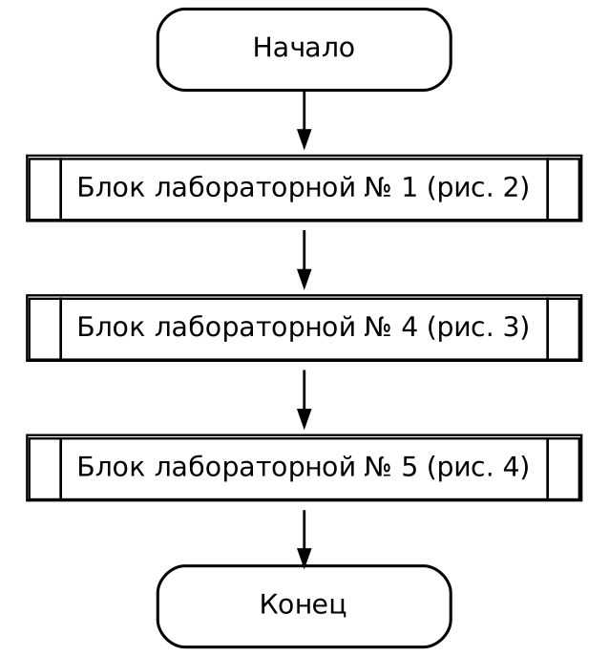
Рис. 1. Общая блок-схема программы
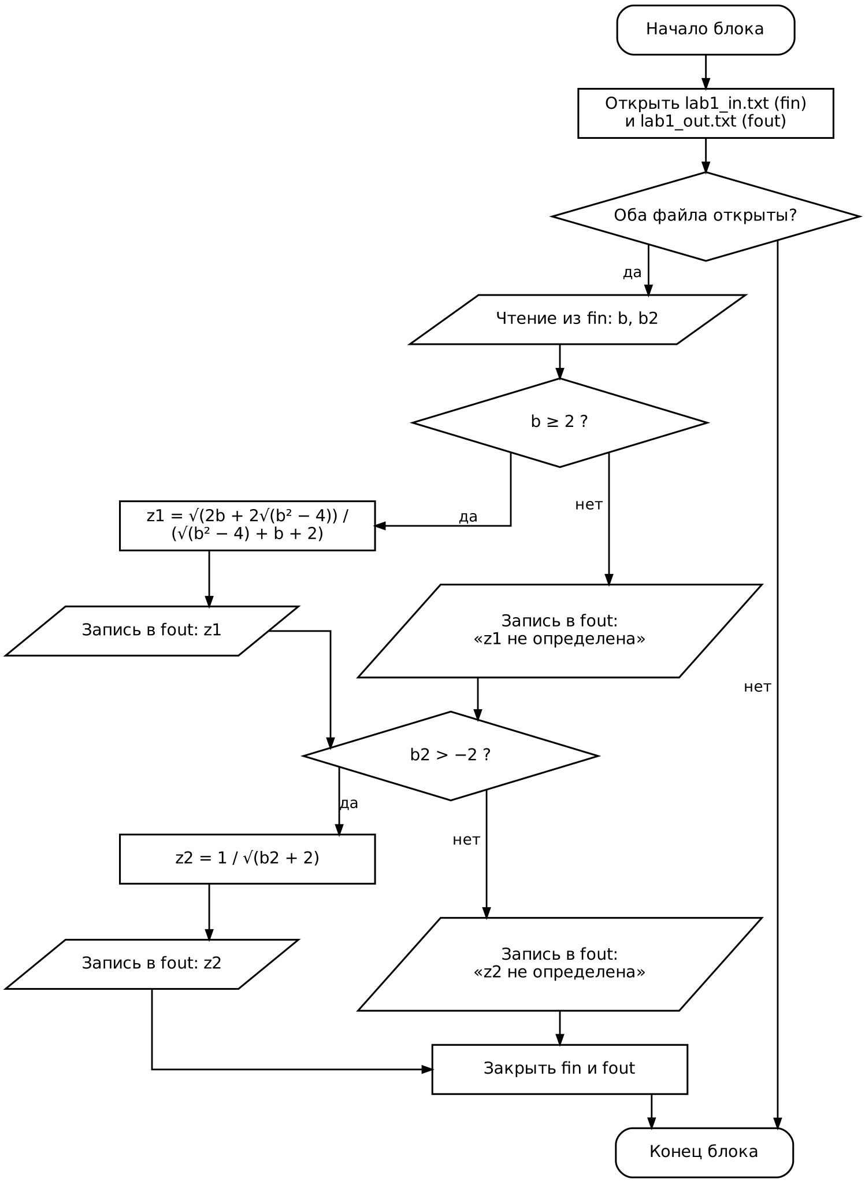
Рис. 2. Блок-схема блока лабораторной работы № 1
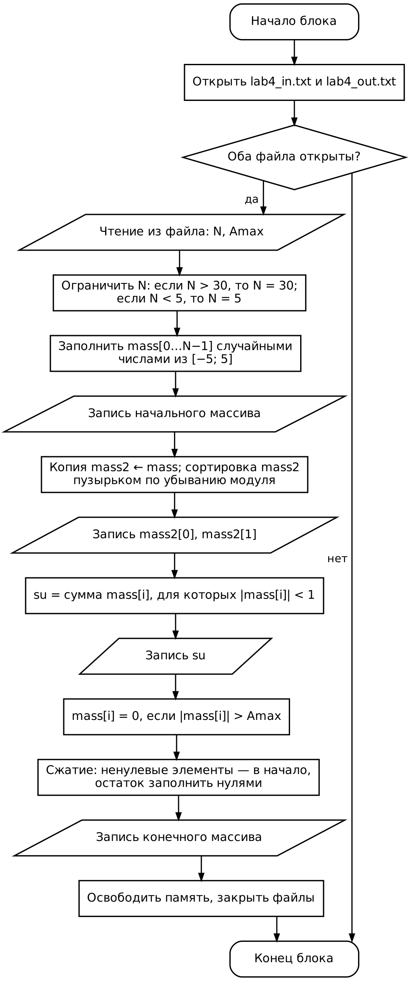
Рис. 3. Блок-схема блока лабораторной работы № 4
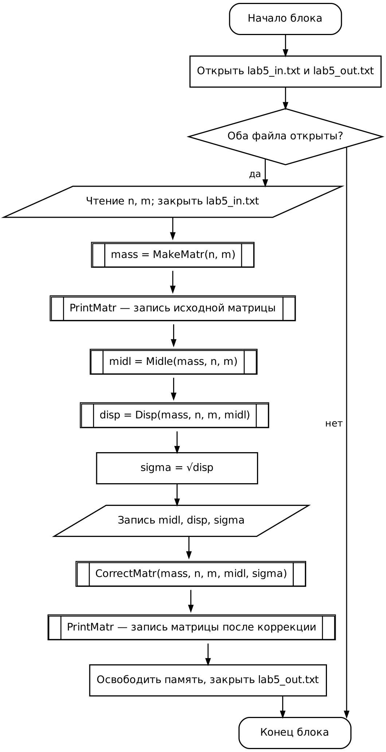
Рис. 4. Блок-схема блока лабораторной работы № 5

Описание входных и выходных данных
Входные файлы (текстовые, значения разделяются пробелами):
- lab1_in.txt – два вещественных числа b и b2 (тип double);
- lab4_in.txt – целое число N (тип int) и вещественное число Amax (тип double);
- lab5_in.txt – два целых числа n и m (тип int) – количество строк и столбцов матрицы.
Выходные файлы:
- lab1_out.txt – значения z1 и z2 или сообщения «не определена»;
- lab4_out.txt – начальный массив, два максимальных по модулю элемента, сумма элементов с модулем меньше 1 и конечный массив (три знака после точки);
- lab5_out.txt – исходная матрица, среднее, дисперсия, σ и матрица после коррекции (четыре знака после точки).
Если какой-либо файл не удалось открыть, соответствующий блок пропускается.

Листинг программы
#include <iostream>
#include <fstream>
#include <cstdlib>
#include <ctime>
#include <cmath>
#include <iomanip>
using namespace std;

// функции для лабы 5
float** MakeMatr(int n, int m) {
float** mass = new float* [n];
for (int i = 0; i < n; i++) {
mass[i] = new float[m];
for (int j = 0; j < m; j++) {
mass[i][j] = rand() % 15 - 7;
}
}
return mass;
}

void PrintMatr(float** mass, int n, int m, ofstream& out) {
for (int i = 0; i < n; i++) {
for (int j = 0; j < m; j++) {
out << setw(8) << mass[i][j];
}
out << endl;
}
}

float Midle(float** mass, int n, int m) {
double s = 0;
for (int i = 0; i < n; i++) {
for (int j = 0; j < m; j++) {
s += mass[i][j];
}
}
return s / (n * m);
}

float Disp(float** mass, int n, int m, float midl) {
double s = 0;
for (int i = 0; i < n; i++) {
for (int j = 0; j < m; j++) {
s += pow(mass[i][j] - midl, 2);
}
}
return s / (n * m - 1);
}

void CorrectMatr(float** mass, int n, int m, float midl, float sigma) {
for (int i = 0; i < n; i++) {
for (int j = 0; j < m; j++) {
if (fabs(mass[i][j] - midl) > sigma) {
mass[i][j] = midl;
}
}
}
}

int main() {
setlocale(LC_ALL, "RU");

// ================= ЛАБОРАТОРНАЯ 1 ==============================
{
ifstream fin("lab1_in.txt");
ofstream fout("lab1_out.txt");
if (fin.is_open() && fout.is_open()) {
double b, b2;
fin >> b >> b2;

fout << "Лабораторная работа №1" << endl;

if (b >= 2) {
double z1 = sqrt(2 * b + 2 * sqrt(b * b - 4)) / (sqrt(b * b - 4) + b + 2);
fout << "z1 = " << z1 << endl;
}
else {
fout << "z1 не определена" << endl;
}

if (b2 > -2) {
double z2 = 1 / sqrt(b2 + 2);
fout << "z2 = " << z2 << endl;
}
else {
fout << "z2 не определена" << endl;
}

fin.close();
fout.close();
}
}

// ================ ЛАБОРАТОРНАЯ 4 ==============
{
ifstream fin("lab4_in.txt");
ofstream fout("lab4_out.txt");
if (fin.is_open() && fout.is_open()) {
int N;
double Amax;
fin >> N >> Amax;

if (N > 30) {
N = 30;
}
else if (N < 5) {
N = 5;
}

srand(time(0));

double* mass = new double[N];
for (int i = 0; i < N; i++) {
mass[i] = -5.0 + (double)rand() / RAND_MAX * 10.0;
}

fout << fixed << setprecision(3);
fout << "Начальный массив:" << endl;
for (int i = 0; i < N; i++) {
fout << setw(8) << mass[i];
}
fout << endl;

// 1. 2 макс по модулю эл-та
double* mass2 = new double[N];
for (int i = 0; i < N; i++) {
mass2[i] = mass[i];
}

for (int k = N - 1; k > 0; k--) {
bool flag = false;
for (int i = 0; i < k; i++) {
if (fabs(mass2[i]) < fabs(mass2[i + 1])) {
swap(mass2[i], mass2[i + 1]);
flag = true;
}
}
if (!flag) {
break;
}
}
fout << "1. Два максимальных по модулю: " << mass2[0] << "; " << mass2[1] << endl;

// 2. сумма х< 1
double su = 0;
for (int i = 0; i < N; i++) {
if (fabs(mass[i]) < 1.0) {
su += mass[i];
}
}
fout << "2. Сумма элементов с модулем < 1: " << su << endl;

// 3. обнуление x большего Amax
for (int i = 0; i < N; i++) {
if (fabs(mass[i]) > Amax) {
mass[i] = 0;
}
}

// 4. сжатие
int j = 0;
for (int i = 0; i < N; i++) {
if (fabs(mass[i]) > 0.00001) {
mass[j++] = mass[i];
}
}
for (int i = j; i < N; i++) {
mass[i] = 0;
}

fout << "Конечный массив:" << endl;
for (int i = 0; i < N; i++) {
fout << setw(8) << mass[i];
}
fout << endl;

// очистка памти
delete[] mass;
delete[] mass2;
fin.close();
fout.close();
}
}

// ================= ЛАБОРАТОРНАЯ 5 =================
{
ifstream fin("lab5_in.txt");
ofstream fout("lab5_out.txt");
if (fin.is_open() && fout.is_open()) {
int n, m;
fin >> n >> m;
fin.close();

srand(time(0));
float** mass = MakeMatr(n, m);

fout << fixed << setprecision(4);
fout << "Исходная матрица:" << endl;
PrintMatr(mass, n, m, fout);

float midl = Midle(mass, n, m);
float disp = Disp(mass, n, m, midl);
float sigma = sqrt(disp);

fout << "Среднее = " << midl << endl;
fout << "Дисперсия = " << disp << endl;
fout << "Сигма = " << sigma << endl;

CorrectMatr(mass, n, m, midl, sigma);

fout << "После коррекции:" << endl;
PrintMatr(mass, n, m, fout);

// очистка памяти
for (int i = 0; i < n; i++) {
delete[] mass[i];
}
delete[] mass;

fout.close();
}
}

return 0;
}

Результат работы программы
Первый запуск.
Содержимое входных файлов:
lab1_in.txt:
5 7

lab4_in.txt:
8 3.5

lab5_in.txt:
4 5
Содержимое файла lab1_out.txt:
Лабораторная работа №1
z1 = 0.377964
z2 = 0.333333
Содержимое файла lab4_out.txt:
Начальный массив:
-0.406 0.787 3.816 -1.919 -1.484 -2.724 2.481 2.863
1. Два максимальных по модулю: 3.816; 2.863
2. Сумма элементов с модулем < 1: 0.381
Конечный массив:
-0.406 0.787 -1.919 -1.484 -2.724 2.481 2.863 0.000
Содержимое файла lab5_out.txt:
Исходная матрица:
6.0000 -6.0000 -5.0000 2.0000 -1.0000
6.0000 -6.0000 -5.0000 -1.0000 -5.0000
-3.0000 3.0000 1.0000 -1.0000 -1.0000
2.0000 -3.0000 2.0000 7.0000 -1.0000
Среднее = -0.4500
Дисперсия = 16.2605
Сигма = 4.0324
После коррекции:
-0.4500 -0.4500 -0.4500 2.0000 -1.0000
-0.4500 -0.4500 -0.4500 -1.0000 -0.4500
-3.0000 3.0000 1.0000 -1.0000 -1.0000
2.0000 -3.0000 2.0000 -0.4500 -1.0000

Список использованной литературы и материалов
- Иванова Г.С. Основы программирования: учебник для вузов. - 4-е изд., стер. - М: изд-во МГТУ им. Н.Э. Баумана, 2007. - 416 с.: ил. (Сер. «Информатика в техническом университете».)

